자료배포 | 2020.07.16
보도요청 | 배포 이후
문의 | 한승우 팀장 T: 02 410 9056  김지윤 대리 T: 02 410 8706  박준영 팀원 T: 02 410 0429 | Email:  pa@hanmi.co.kr

FDA, 한미 ^{LAPS}Triple Agonist 패스트트랙 지정
<랩스트리플아고니스트, NASH 치료 혁신신약>

신약개발 기간 단축, 비용 절감, 시장 조기 진입 가능…현재 글로벌 2상 중
다중표적하는 삼중 작용제…NASH 치료 혁신신약 영역 ‘게임체인저’ 예고

한미약품(대표이사 권세창·우종수, 지주회사 한미사이언스)은 미국 식품의약품안전국(FDA)이 한미약품의 NASH(비알코올성 지방간염) 치료 혁신신약 ^{LAPS}Triple Agonist(HM15211)를 패스트트랙(Fast Track)으로 지정했다고 16일 밝혔다.
FDA는 심각하거나 생명에 위협을 가하는 질환에 우수한 효능을 보이는 신약에 대해 면밀한 심사 후 신속히 개발될 필요가 있다고 판단되면, 해당 의약품을 패스트트랙으로 지정한다.

FDA 패스트트랙 지정시 개발 각 단계마다 FDA로부터 전폭적 지원을 받을 수 있고, FDA와의 긴밀한 협의를 통해 일반적 경우 보다 신속하게 신약을 개발할 수 있다.
^{LAPS}Triple Agonist는 단일 타겟 경구 치료제의 한계를 극복할 수 있는 삼중(Glucagon/GIP/GLP-1) 작용제로, 한미약품의 독자 플랫폼 기술인 ‘랩스커버리’가 적용된 first-in-class 신약이다.

^{LAPS}Triple Agonist 구성 성분 중 하나인 글루카곤은 직접적으로 지방간을 줄이고 섬유화를 억제하는 기능을 한다. 이와 함께 인슐린 분비 및 식욕 억제를 돕는 GLP-1과 인슐린 분비 및 항염증 작용을 하는 GIP를 동시에 활성화 해 지방간과 염증, 섬유화를 동시에 타깃한다.

이처럼 ^{LAPS}Triple Agonist가 NASH 치료 효과의 평가 기준이 되는 다양한 지표들을 동시에 개선할 수 있다는 점은 현재 전세계에서 경쟁적으로 개발되고 있는 NASH 치료제 중 가장 혁신적 약물이 될 수 있다는 평가의 근거가 되고 있다.

미국과 유럽 등 허가 당국에서는 NASH가 ‘치료제가 없는 복합적 질환’ 성격을 갖고 있어 허가 요건을 까다롭게 설정해 두고 있다. 최근 다수 글로벌 제약회사들이 임상개발 단계에서 실패하고 있는 이유도 복합적 질환이 원인이 된 NASH에 대한 뚜렷한 치료 효과를 입증하지 못하고 있기 때문이다.
때문에 삼중 작용제 기반의 ^{LAPS}Triple Agonist가 최종 상용화될 경우, 수십조원에 달할 것으로 예측되는 NASH 치료제 시장을 선도할 수 있을 것으로 기대된다.

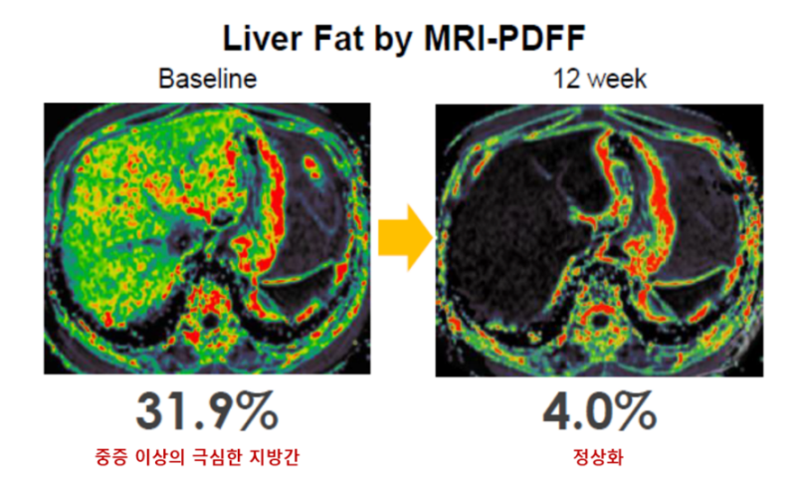
실제 ^{LAPS}Triple Agonist는 비만을 동반한 NAFLD(비알코올성지방간) 환자 대상의 다양한 연구를 통해 혁신성을 입증하고 있다.
<사진> MRI-PDFF 검사로 확인한 지방간 감소 효과

한미약품은 비만이 동반된 NAFLD 환자에서 의미있는 지방 감소 효과를 MRI-PDFF(자기공명영상-양자밀도 지방비율) 검사에서 확인했다.

^{LAPS}Triple Agonist 투여 환자의 대부분에서 3개월 이내에 50% 이상의 지방간 감소 효과가 나타났으며, (간을 타겟으로 한) 지방산 생합성 및 베타 산화에서도 신속하고 강력한 효과를 확인했다.

지난달 16일에는 ^{LAPS}Triple Agonist의 연구 결과를 세계 최대 당뇨학회인 ADA(미국 당뇨병학회)에서 발표했다.

이 발표에서 한미약품은 NASH 모델에서 지방간과 간 염증, 섬유화 모두에서 직접적인 치료 및 개선 효능이 있음을 확인했다고 밝혔다. 또한 수술요법을 통해 유도한 원발 담즙성 및 경화성 담관염 모델에 ^{LAPS}Triple Agonist를 투약한 결과, 강력한 항염증 작용과 항섬유화 효과도 확인했다. ^{LAPS}Triple Agonist는 지난 3월 미국 FDA로부터 원발 담즙성 담관염 및 원발 경화성 담관염 치료를 위한 희귀의약품으로 연속 지정된 바 있다.

현재 한미약품은 ^{LAPS}Triple Agonist 투여 환자 대부분에서 빠른 지방간 감소 효과를 임상 1상에서 입증하고, 생검(biopsy)으로 질환이 확인된 환자를 대상으로 ^{LAPS}Triple Agonist의 NASH 및 섬유화 개선 확인을 위한 임상 2상 시험을 미국 FDA 허가를 받아 진행하고 있다.

한미약품 대표이사 권세창 사장은 “^{LAPS}Triple Agonist는 현재 전세계에서 개발되고 있는 NASH 치료제 중 first-in-class의 혁신신약으로 가장 앞서 있다고 확신한다”며 “이번 FDA의 패스트트랙 지정으로 ^{LAPS}Triple Agonist의 개발과 상용화가 보다 빨라지게 됐다. 이 분야의 게임 체인저가 될 수 있도록 최선을 다해 개발하겠다”고 말했다.

<끝>

